Цель моей исследовательской работы: расширение знаний об истории жизни моего прадеда.

Задачи:
1. Извлечь информацию из разных источников.
2. Систематизировать информацию.
3. Рассказать про прадеда.

Все дальше уходят от нас годы войны, но раны, нанесенные ею, до сих пор кровоточат в душах людей. Миллионы людей сложили головы за нашу счастливую жизнь. Не было семьи, из которой отец или брат не ушел защищать свою Родину. Воевали и мои прадеды. Однако только одного из них мне посчастливилось застать в живых.
Передо мной на столе лежат медали, орден Отечественной войны 2 степени, пожелтевшие фотографии. Мне довелось встретиться с ним, будучи маленькой девочкой, разминувшись во времени, он не застал меня ученицей. Но я ношу его фамилию и горжусь этим. Я очень люблю этого человека и хочу рассказать о нём, о своём прадедушке – Хайбуллине Гильмане Хакимъяновиче. Изучить историю жизни моего прадеда мне помогли мои родители, бабушка и дедушка. Они многое мне поведали о его судьбе.
Родился он в 1925 году в деревне Туманчино Мелеузовского района, в семье где воспитывалось семеро детей. Жизнь и судьба моего прадеда – судьба всех людей того поколения. Они честно жили, беззаветно служили Родине, растили детей, поднимали страну из разрухи и голода. Уходил прадедушка и четверо его односельчан на войну в 1943 году, когда ему было всего 18 лет…
Мой прадедушка и прабабушка вырастили пятерых детей. И наверняка не считали свою жизнь подвигом так же, как и всё поколение тех суровых лет. Они отдали Победе всё, что могли, и даже больше. И в мирное время так же, как на войне, добросовестно трудились до конца своих дней. Превозмогали себя, поднимая страну из руин. Ни на фронте, ни в послевоенное время прадед ничем не запятнал гордое имя русского солдата. Прадед успел мне многое поведать о той войне, но больше всего он трепетно рассказывал о крепкой дружбе солдат на войне. Ему довелось служить и работать во фронтовой газете вместе с Мустаем Каримом – великим писателем и поэтом.
Прадед очень гордился своим внуком, моим папой, который посвятил себя школе, преподавательской деятельности, поэтому прадедушке очень хотелось лично познакомить моего папу со своим фронтовым другом, в память об этом знакомстве Мустай Карим подарил моему отцу кожаный портфель и сувенирную ручку в последний год своей жизни. Этот подарок трепетно хранится в нашей семье как реликвия. Мой прадед мне рассказывал о том, как он познакомился с Мустаем Каримом, как их дружба продолжалась в послевоенные годы. Они воевали и трудились для того, чтобы в стране был мир, чтобы их дети не видели войны. Работая над этой темой, я многое поняла. События Великой Отечественной войны для меня ожили. Великая победа была одержана благодаря героизму и стойкости простых советских людей. Сама собой напрашивается мысль: « Но почему ради мира всегда надо воевать? Почему его надо защищать с оружием в руках?» Жизнь доказывает, что за мир действительно нужно воевать. Поэтому необходимо изучать историю Великой Отечественной войны, да и вообще историю.
Мой прадед и был таким – честным, чистым, светлым человеком. Я думаю, что мы и наши родители должны не только помнить имена и подвиги участников той страшной войны, но и совершать вдвое больше добрых дел за тех, кто не успел их сделать, положив свои жизни в боях за Родину.
Встреча прадеда и Мустая Карима на войне описывается не только в словах и записях моего прадедушки, эти события рассказывает и сам поэт и писатель. Вот как описывает в своем дневнике Мустай Карим одну из встреч с моим прадедом 10 марта 2000 года.
Сегодня заезжал Гильман, последний из моих фронтовых товарищей. Живёт в Мелеузовском районе, в ауле Томансы. Человек воспитанный и понимающий. Попили чаю, часа два посидели, поговорили, потом внезапно поднялся. Хотел удержать его, он говорит: «Ты человек народный, а я один, не должен твоё время отнимать».
- Не торопись, говорю, - мелеузовский поезд только вечером уходит.
- Поезд здесь ни при чём. Он придёт и уйдёт, твоё душевное спокойствие важно.
В Венгрии в 1945 году, в начале февраля, когда он в составе маршевой роты направлялся на передовую, я забрал его работать в нашу фронтовую газету. Нашей татарской редакции нужен был корректор. Через деревню, в которой мы тогда стояли, проходила колонна солдат. Самым последним, хромая, ковылял маленький солдатик. Я стою возле дороги. Смотрю в лицо солдату. «Башкир?» - спрашиваю. «Башкир», - отвечает он. Колонна осталась в деревне ночевать. Я пошёл к нашему редактору Николаю Степановичу Филиппову и сообщил, что нашёл корректора в татарскую газету. Он тут же позвонил начальнику Политуправления 3-го Украинского фронта Аношину, своему другу. Тот в 1938-1941 годах был Первым секретарём Башкирского обкома партии. Анохин разрешил. Я пошёл за Гильманом Хайбуллиным, и войну мы с ним завершили в Вене.
Мой прадедедушка с большим уважением и почетом пронес эту дружбу через всю свою жизнь..
Мужественные, преданные Родине, надежные, сильные духом - это всё об удивительных людях военных лет. Пройдя через страшные потери, они не очерствели душой, не озлобились, не растеряли душевную красоту. И по-прежнему умели дружить и любить, помогали слабым и обездоленным.
Почти 67 лет нет войны, участников которой становится всё меньше и меньше с каждым годом. Что мы, внуки и правнуки, можем сделать для них? Уважать, оберегать, помогать тем, кто рядом. И свято чтить память ушедших, чтобы слава их подвигов не померкла в веках.
Размышляя над событиями Великой Отечественной войны, я пришла к выводу, что человек, если он настоящий гражданин, должен помнить и чтить дела своих предков, которые не жалели жизни, защищая родную страну, родной язык, родной дом. Есть память личная, есть семейная, а есть память народная. Я и мои родители не видели войны. Но когда я смотрю фильмы о войне, слушаю рассказы ветеранов, читаю книги о подвигах советских людей, мое сердце наполняется болью и гордостью за свою Родину. Этими чувствами я делилась со своими сверстниками. Многие из них испытывают то же самое. Значит, память о Великой Отечественной войне - народная память. И пока мы будем помнить, будет жить мой народ.
Осенью 2006 года моего прадедушки не стало, но в нашей семье свято чтят и хранят светлую память о нем, как о человеке жизнерадостном, веселом, никогда не унывающем. Я горжусь моим прадедушкой и моей великой Родиной.
Заключение:
- Я узнала много информации о моём прадедушке.
- Эта работа помогла мне задуматься о своих предках.
Мои цели на будущее:
- Составить генеалогическое древо.
- Подробно познакомиться с моими прадедами (корнями).
Но я не буду на этом заканчивать своё исследование. Я решила продолжить свою работу, составить свою родословную, хочется больше узнать историю моих предков – Сайранова Садыка Уильдановича, Героя Советского союза, он был дядей моей бабушки по линии мамы; троюродного брата моего дедушки - Кучекаева Назира, который был адъютантом Юрия Гагарина в период его отдыха после полета в космос.

Приложение
Медали моего прадеда
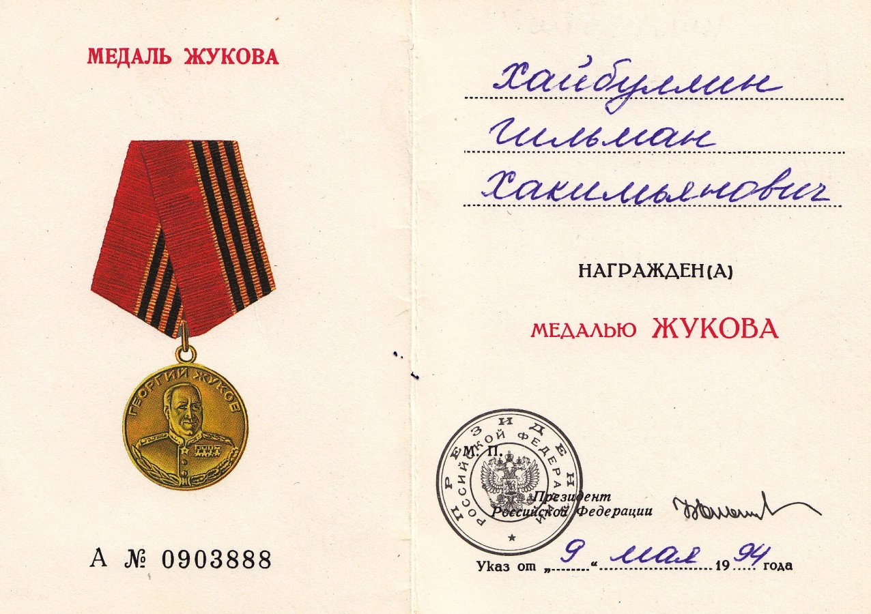
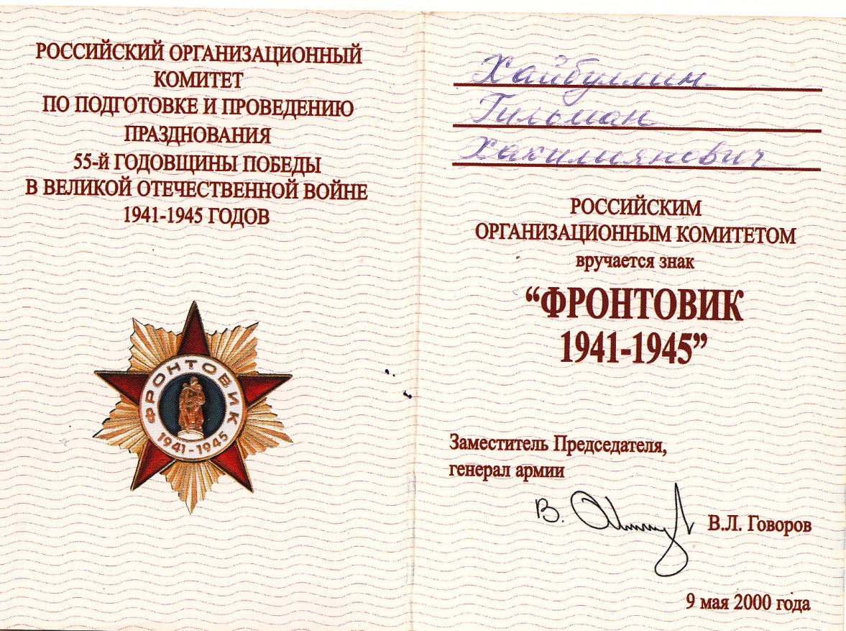

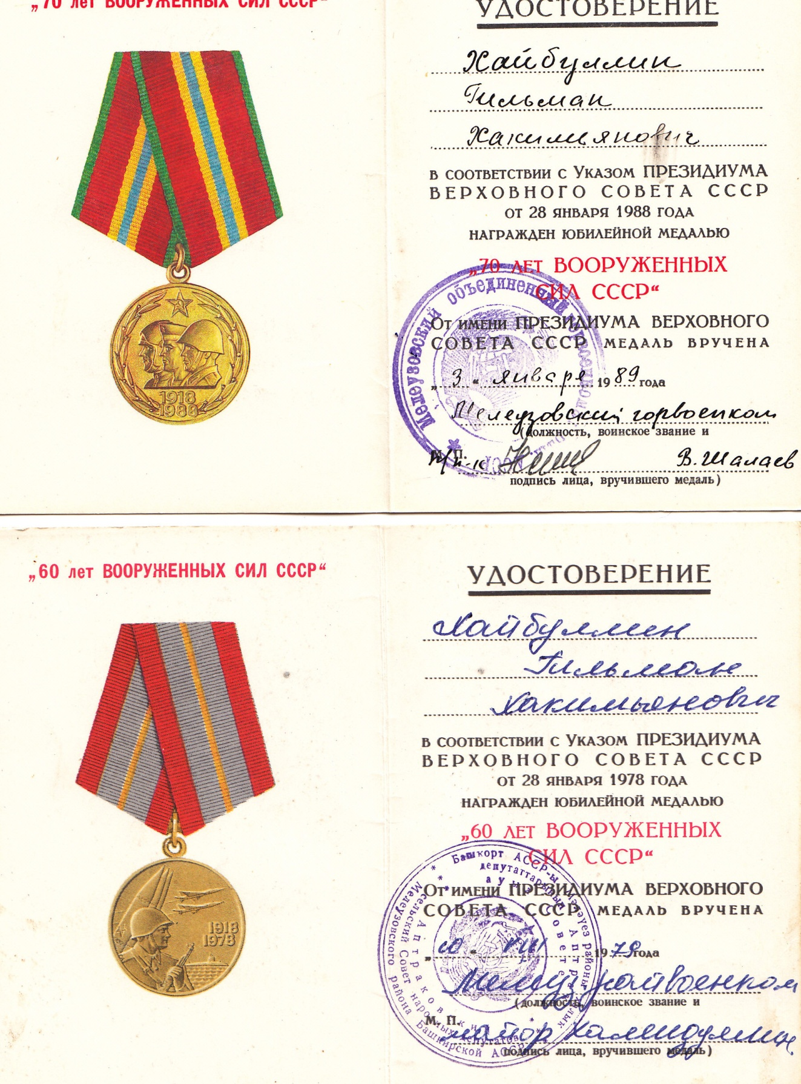

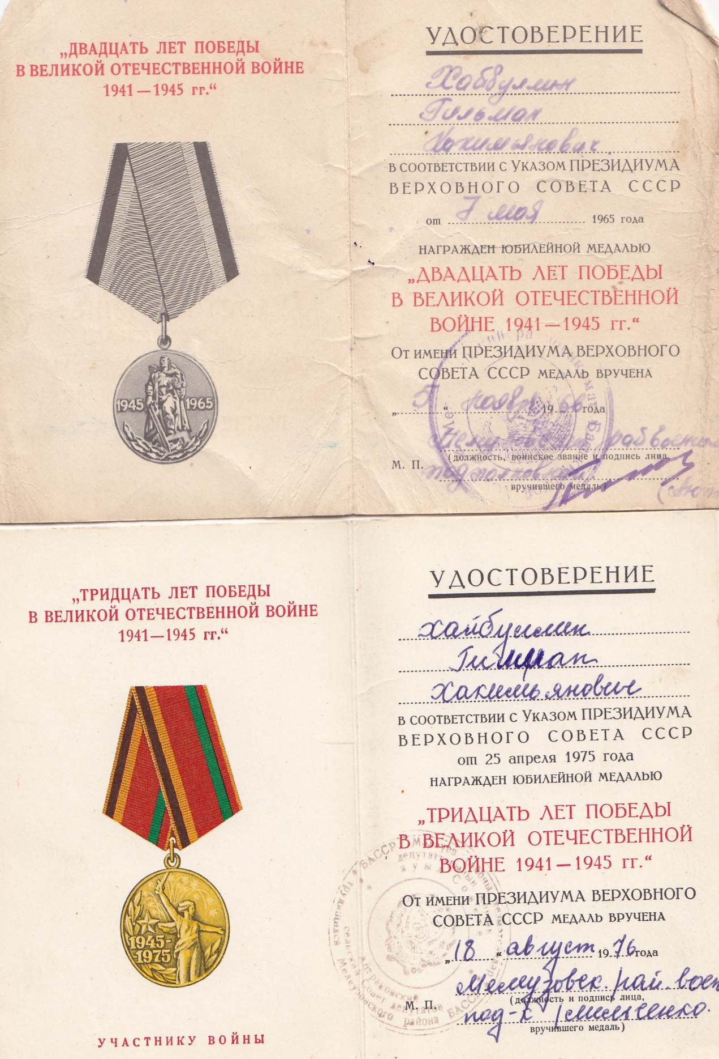

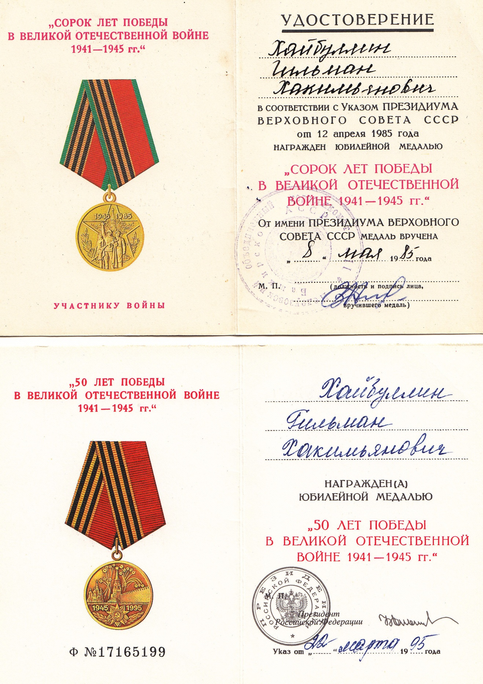

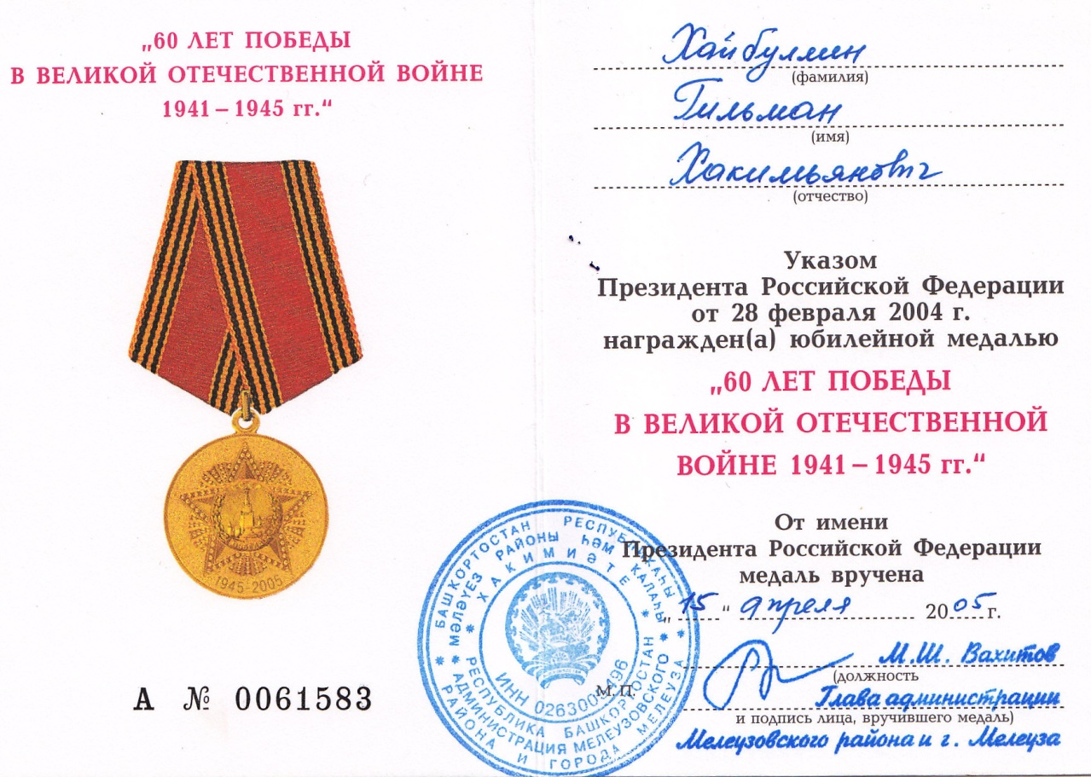

Орден Отечественной войны II степени

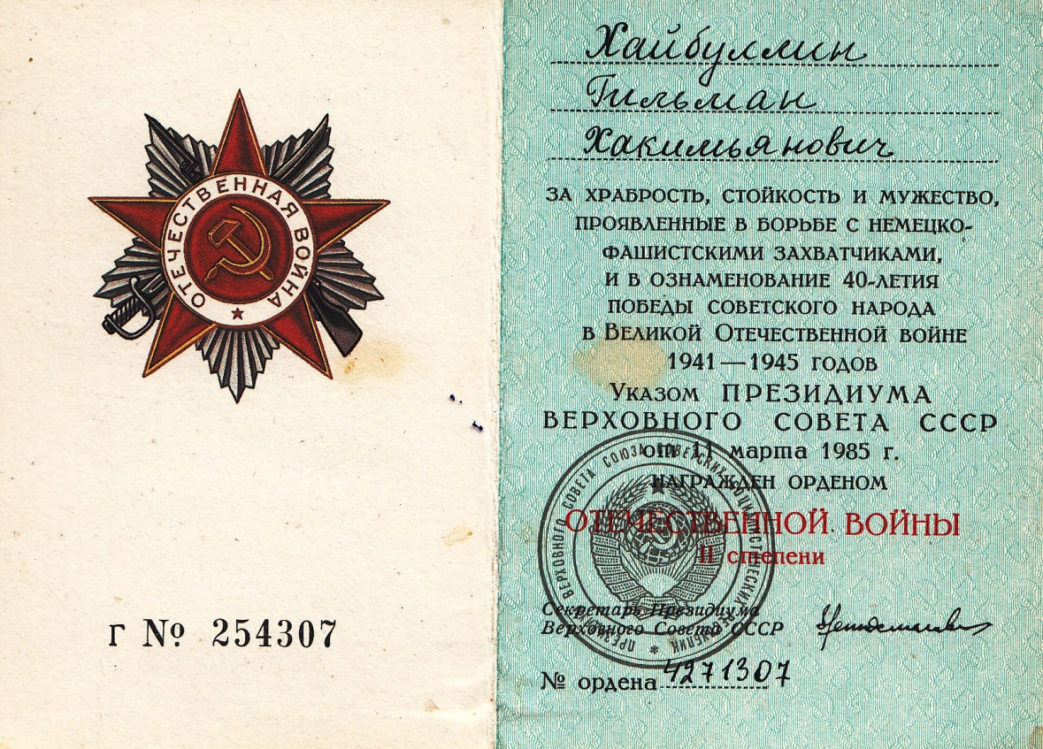

Хайбуллин Гильман Хакимьянович в 1945 г. в г.Констанца (Румыния)

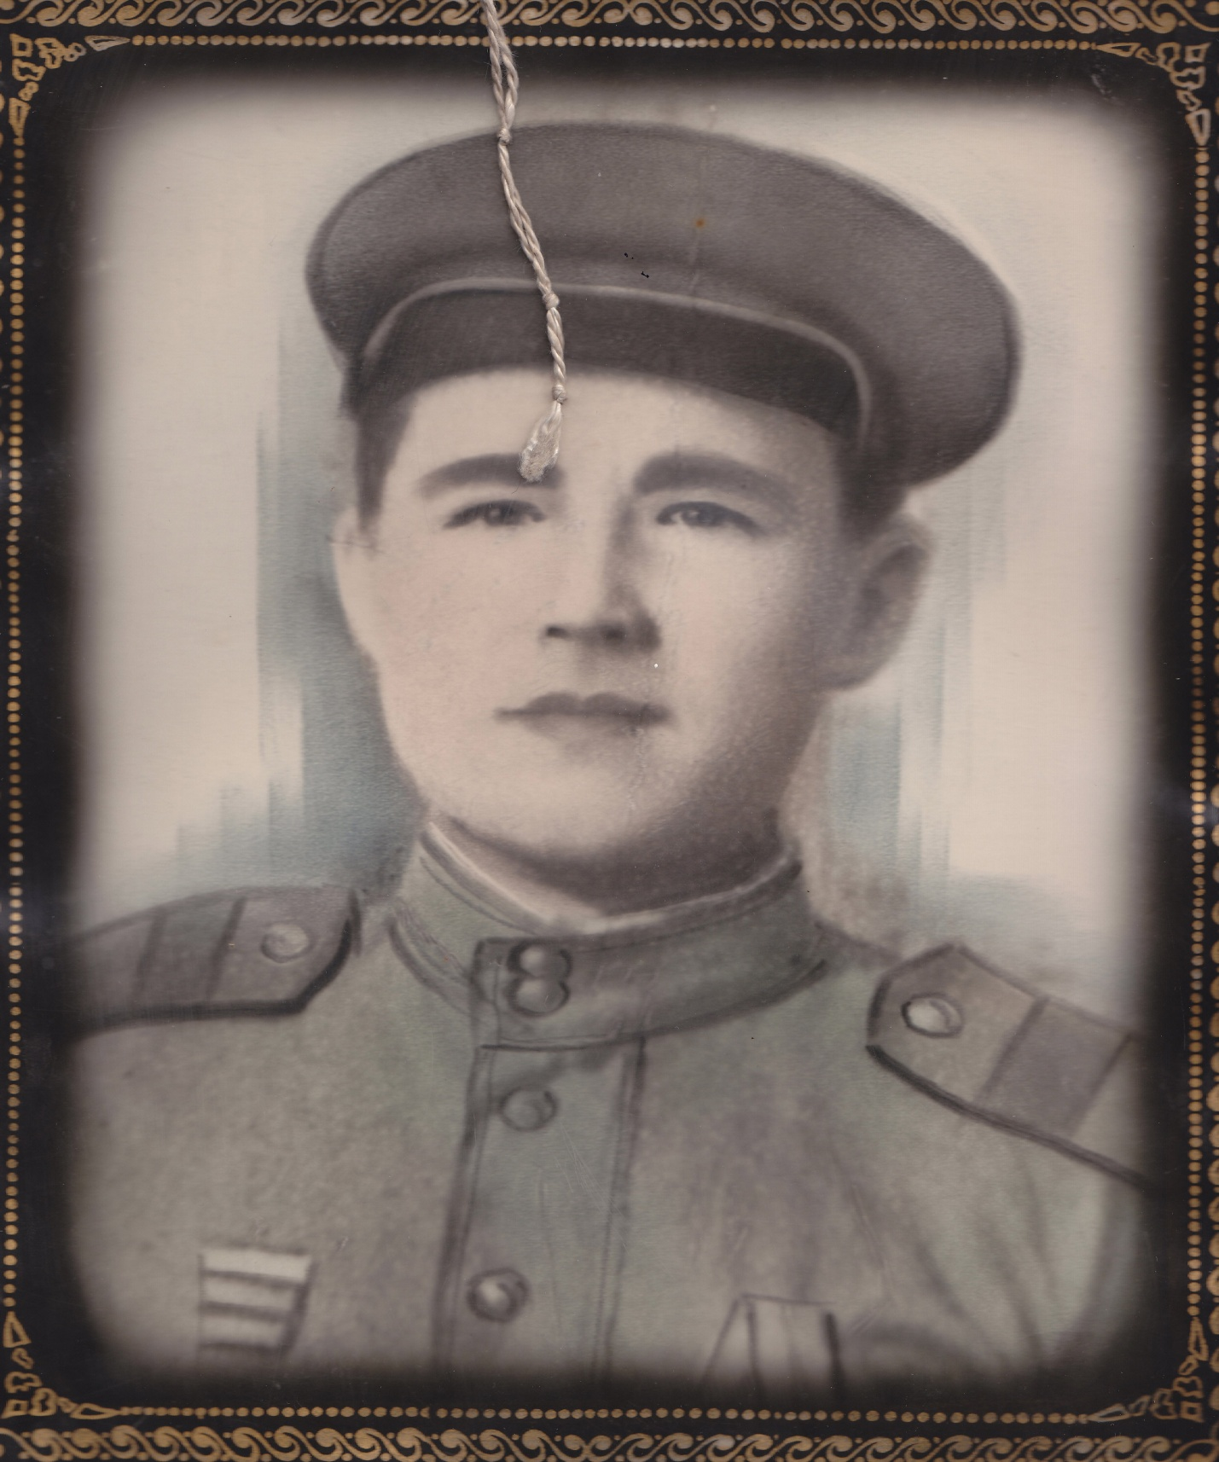

Эту дружбу прадедушка с большим уважением и почетом пронес через всю свою жизнь…
1980 год.
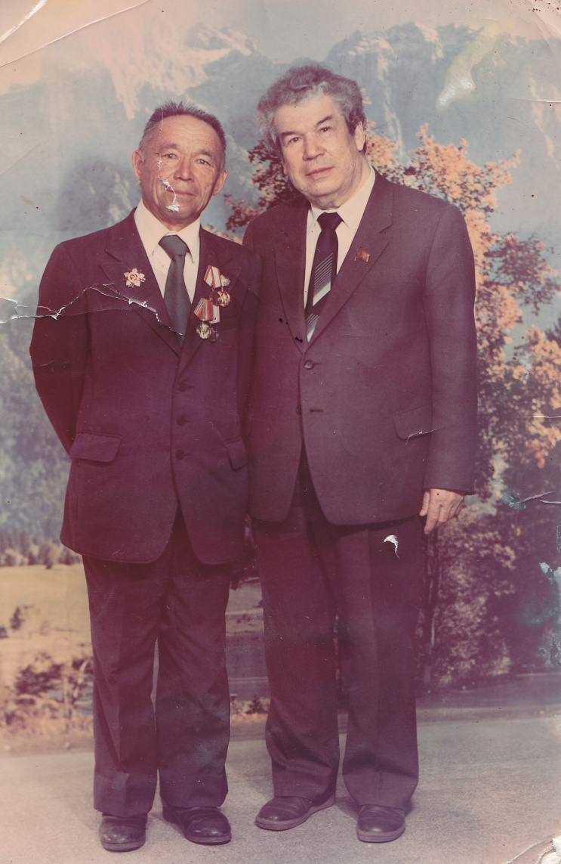
Хайбуллин Гильман и Мустай Карим на его родине – в д.Кляшево
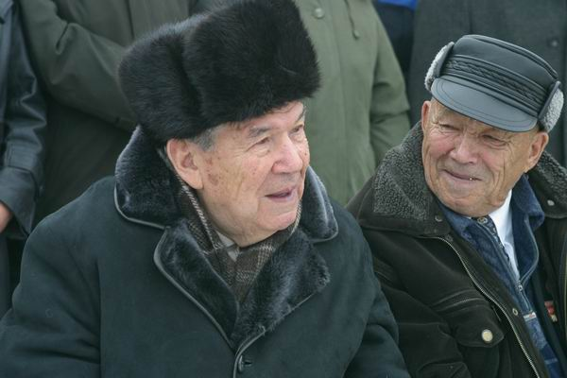

2004 год. Прадед на торжественной части 85-летия Мустая Карима
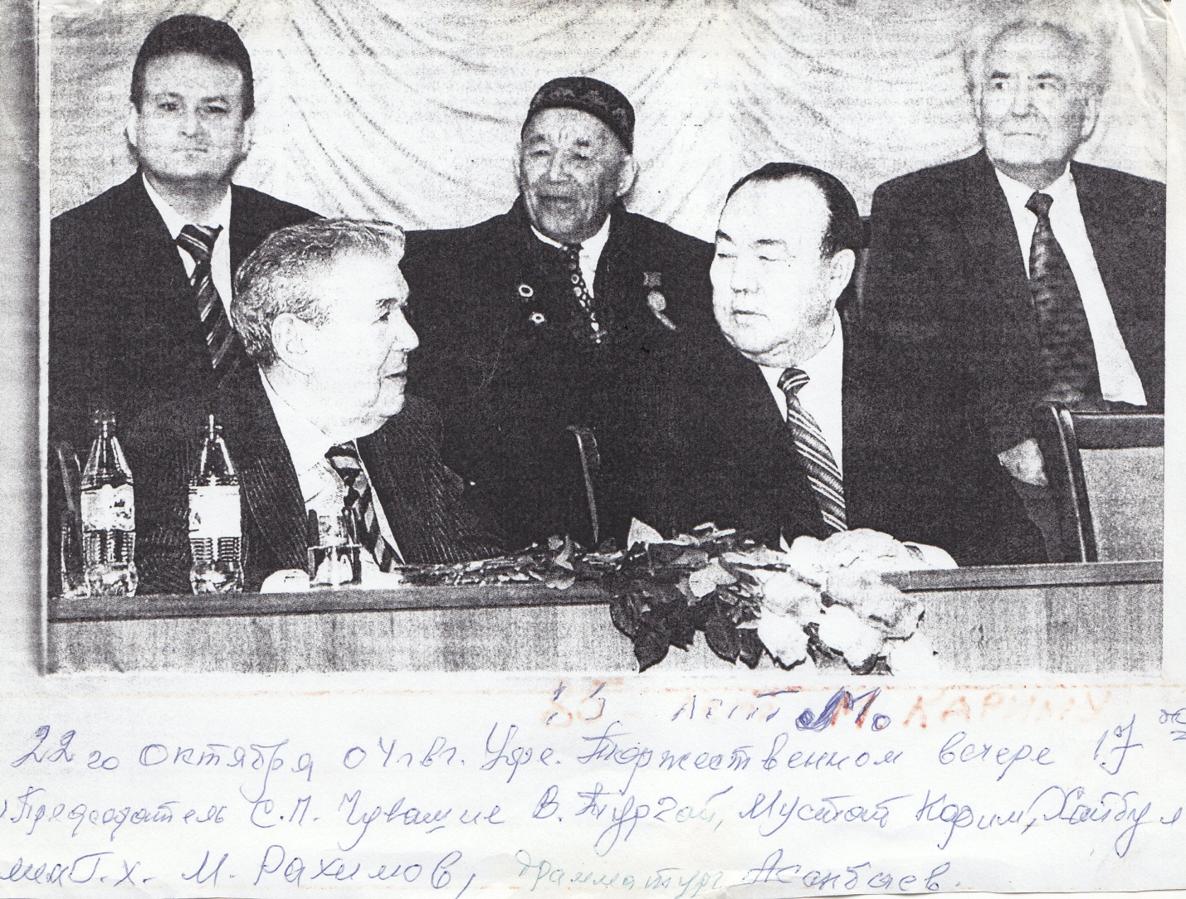
2004 г. Хайбуллин Гильман, Мустай Карим и его дочь – Альфия Каримова
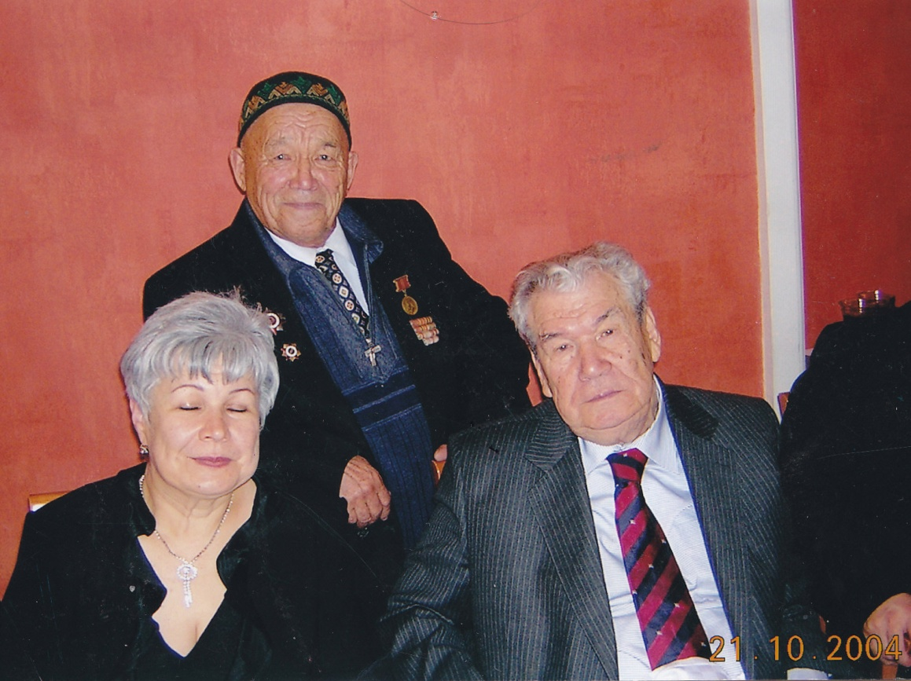

Памяти моего прадеда посвящается…

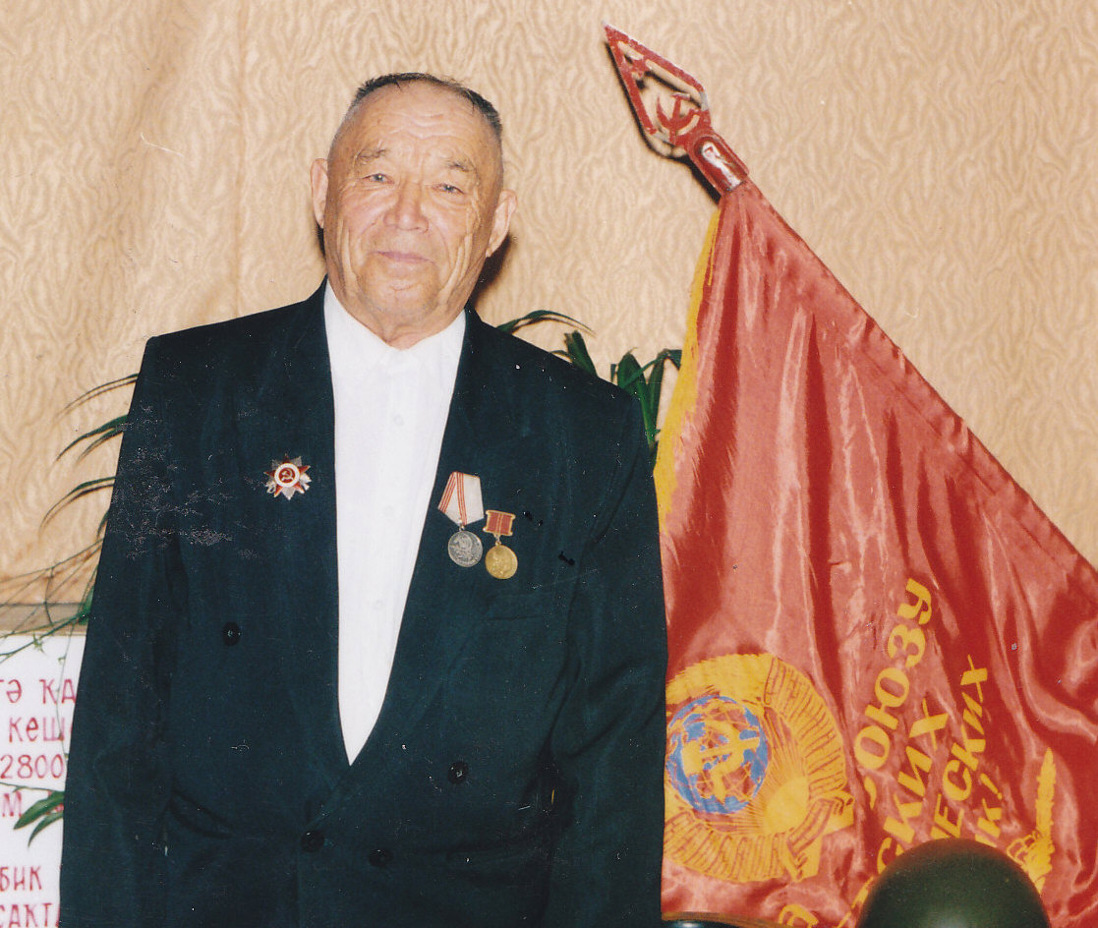
Глядя на солдатскую дружбу вспоминаются слова из стихотворения М.Карима
Не русский я, но россиянин. Ныне
Я говорю, свободен и силен:
Я рос, как дуб зеленый на вершине,
Водою рек российских напоен.

Своею жизнью я гордиться вправе,
Нам с русскими одна судьба дана.
Четыре века в подвигах и славе
Сплелись корнями наши племена.
…

